А.С. Пушкин
Стихи о лицее - http://stih.su/pushkin/stikhi-o-druzhbe/stikhi-pushkina-o-liceyskoy-druzhbe/
Царскосельский музей - http://literatura5.narod.ru/licej.html
Стихотворный размер - http://pishi.pro/kak-stat-pisatelem/teoriya-literatury/656-stihotvornye-razmery-v-tablicze-s-primerami.html
«Дубровский»
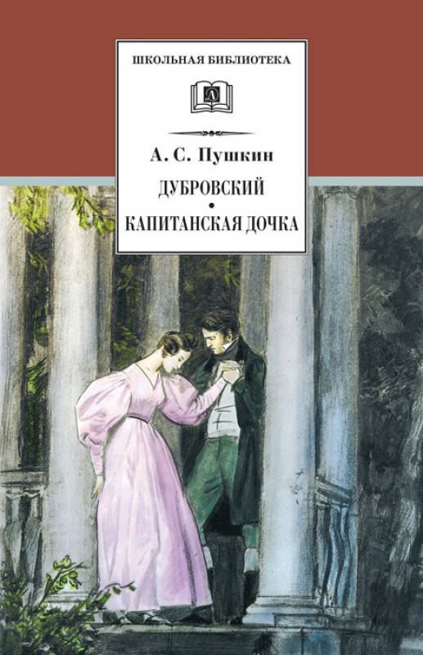
Роман «Дубровский» является одним из самых известных произведений А. С. Пушкина, написанных в прозе. Исследователям известны точные даты создания романа, так как сам Пушкин в рукописи проставил даты под каждой главой и иногда даже в середине глав.
Работа над романом «Дубровский» началась 21 октября 1832 г. К 11 ноября 1832 г. Пушкин написал восемь глав. После перерыва он снова начал писать 14 декабря. Последняя глава была закончена 6 февраля 1833 г. «История Пугачева», а затем «Капитанская дочка» надолго отвлекли Пушкина и помешали ему закончить «Дубровского». Из черновиков Пушкина видно, что роман остался неоконченным. Произведение не имело названия.
Роман «Дубровский» был впервые напечатан только после смерти Пушкина - в 1841 г.
В основе романа лежат несколько реальных историй, произошедших во времена Пушкина. Дело Муратова и Крюкова. Пушкину было известно одно печальное дело «О неправильном владении поручиком Иваном Яковлевым сыном Муратовым имением, принадлежащим гвардии подполковнику Семену Петрову сыну Крюкову, состоящим Тамбовской губернии Козловской округи сельце Новопанском». В суде шла речь об имении Новоспасском, которое состояло из 186 душ крепостных. Это имение было продано 70 лет назад, в 1759 г., отцом Крюкова отцу Муратова. Таким образом, в деле правда была на стороне Муратова. Однако документ о праве на имение («купчая крепость») сгорел у Муратовых во время пожара в 1790 г. Поручик Муратов не смог предоставить в суд никаких документов. Он объяснял чиновникам, что в архивах уездного суда должна храниться купчая крепость на его имение. Но чиновники оставили это без внимания. Судебная тяжба длилась около 6 лет (1826-1832 годы). В конце концов в 1832 году суд встал на сторону влиятельного господина Крюкова и присудил ему имение. Муратов же пропустил срок аппеляции и безвозвратно потерял свое имение. Помимо этого, Крюков потребовал от Муратова все доходы от имения за прошедшие 70 лет, которые он якобы потерял. Однако суд не удовлетворил эту просьбу. Знакомый Нащокина, Д. В. Короткий, сделал для Пушкина выписку из судебного дела об отобрании имения у Муратова. Копию этого дела Пушкин вставил в рукопись романа «Дубровский». В романе Пушкина поручик Муратов носит фамилию Дубровского, а Крюков - Троекурова.
Дело Островского. Также известна другая, похожая история, которую Пушкин услышал от своего приятеля П, В. Нащокина осенью 1832 года в Москве. Это трагическая история небогатого белорусского дворянина Островского. Богатый сосед отсудил у Островского отцовское имение, по праву принадлежащее семье Островских. Бездомный, доведенный до нищеты, Островский со своими крестьянами начал мстить чиновникам, которые оставили его ни с чем. В результате Островский стал разбойником. Однако в конце концов его поймали и посадили в тюрьму. Друг Пушкина, Нащокин, лично видел Островского, когда тот сидел в остроге. История Островского легла в основу романа «Дубровский»: об этом говорит тот факт, что в первоначальном тексте романа Пушкин называет героя Островским, а не Дубровским.

Краткое содержание - https://briefly.ru/pushkin/dubrovsky/
Полный текст - http://rubook.org/book.php?book=357927
Аудиокнига - https://audioknigi.club/pushkin-aleksandr-dubrovskiy
Экранизация 1936г. - https://www.youtube.com/watch?v=z5D-vHeEUcA
Экранизация 1988г. - https://www.ivi.ru/watch/blagorodnyy_razboynik_vladimir_dubrovskiy/40829
Анализ произведения - https://goldlit.ru/pushkin/777-dubrovskii-analiz
http://classlit.ru/publ/literatura_19_veka/pushkin_a_s/analiz_proizvedenija_dubrovskij_pushkina_obrazy_geroev/53-1-0-1762
Характеристика героев - https://poetpushkin.ru/proza/dubrovskij/glavnye-geroi-romana-dubrovskij.html
Критика произведения - http://www.literaturus.ru/2016/10/kritika-roman-dubrovskij-pushkin-otzyvy-sovremennikov.html
Биография автора - http://pushkin.ellink.ru/pushkin/push1.asp
Государственный музей А.С. Пушкина - http://www.pushkinmuseum.ru/

Проверь себя:
Онлайн тесты - https://saharina.ru/lit_tests/test.php?name=test40.xml
http://kupidonia.ru/viktoriny/viktorina-po-povesti-dubrovskij
https://bbf.ru/tests/542/7012/
http://testedu.ru/test/literatura/6-klass/pushkin-dubrovskij.html
http://obrazovaka.ru/test/dubrovskiy-6-klass-s-otvetami-po-romanu-pushkina.html

